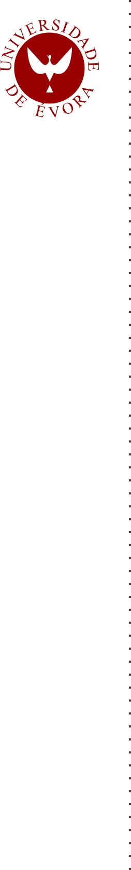
UNIVERSIDADE DE ÉVORA
ESCOLA DE CIÊNCIAS SOCIAIS
DEPARTAMENTO DE PEDAGOGIA E EDUCAÇÃO

Relatório no âmbito da unidade curricular Prática de Ensino Supervisionada.

Angelina da Conceição Carvalho Bicho
Nº 10607

Orientação: Professora Doutora Ângela Maria Franco Martins Coelho de Paiva Balça

Mestrado em Ensino do Português no 3º Ciclo do Ensino Básico e Ensino Secundário e de Espanhol/Francês nos Ensinos Básico e Secundário, edição 2012/2014.
Área de especialização: Ensino do Português no 3º Ciclo do Ensino Básico e Ensino Secundário e de Espanhol nos Ensinos Básico e Secundário.

Évora, 2014

UNIVERSIDADE DE ÉVORA
ESCOLA DE CIÊNCIAS SOCIAIS
DEPARTAMENTO DE PEDAGOGIA E EDUCAÇÃO

Relatório no âmbito da unidade curricular Prática de Ensino Supervisionada.

Angelina da Conceição Carvalho Bicho
Nº 10607

Orientação: Professora Doutora Ângela Maria Franco Martins Coelho de Paiva Balça

Mestrado em Ensino do Português no 3º Ciclo do Ensino Básico e Ensino Secundário e de Espanhol/Francês nos Ensinos Básico e Secundário, edição 2012/2014.
Área de especialização: Ensino do Português no 3º Ciclo do Ensino Básico e Ensino Secundário e de Espanhol nos Ensinos Básico e Secundário.

Évora, 2014

